EVALUACION: CIENCIAS NATURALES 4°
Nombre: |  | Fecha:
Puntaje: 30 puntos | Nota
Objetivo aprendizaje: OA12 Demostrar, por medio de la investigación experimental, los efectos de la aplicación de fuerzas sobre objetos, considerando cambios en la forma, la rapidez y la dirección del movimiento, entre otros.
Instrucciones: Lea atentamente cada una de las preguntas, y marque la respuesta que considere correcta.
- Observa las imágenes y señala con una X cual es el objeto que ejerce la fuerza y cual el que recibe la fuerza (8 puntos)
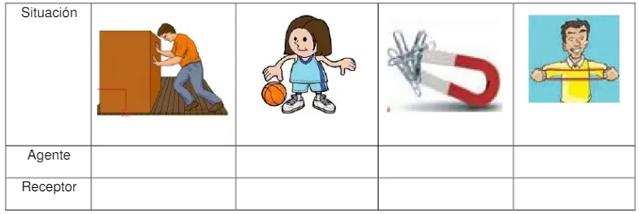
- Marca con una X el recuadro que indique que se debe hacer para mover los objetos (8 puntos)
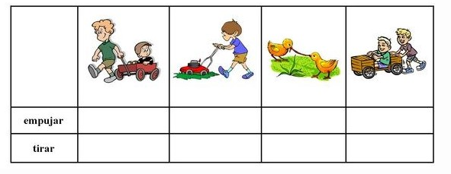
- Marca con una x la opción correcta ¿Qué es la gravedad? (2 puntos)

La fuerza a distancia que atrae a los objetos metálicos y hace que se mueva
La fuerza a distancia que nos atrae hacia la superficie de la Tierra.

- Relaciona la imagen ¿Qué pasa en cada dibujo al aplicar la fuerza? (4 puntos)
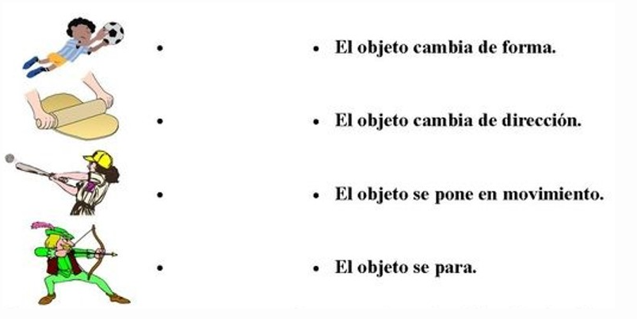
- Observa las imágenes e identifica si se trata de fuerza de contacto, de roce, magnética o de gravedad. (8 puntos)
